Mockups Haute-Fidélité V2 - Ciné Délices
Version avec spécifications de design intégrées
Ce document présente la version évoluée (V2) des maquettes, intégrant explicitement les codes couleurs et les choix typographiques directement sur les visuels, conformément à la charte graphique.
──────────────────────────────────────────────────

1. Maquette Page d'Accueil

1.1 Mode Sombre (Dark Mode)
Ambiance cinéma immersive. La palette de couleurs et les polices sont spécifiées sur l'overlay "Design Specs".
- Couleurs : Noir Pellicule (#1A1A1A), Or Cinéma (#D4AF37), Rouge Rideau (#8B0000)
- Typographie : Bebas Neue (Titres), Montserrat (Corps), Playfair (Accents)
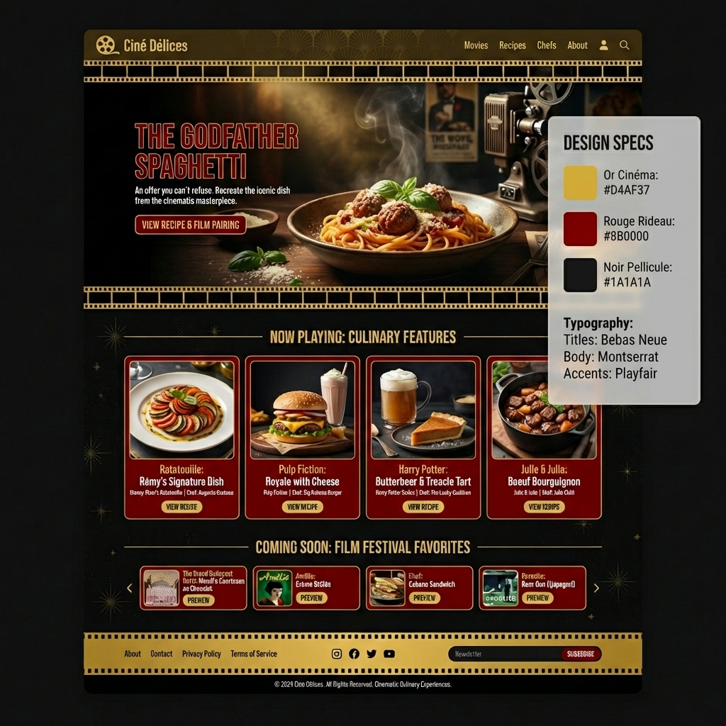
Homepage Mockup V2 Dark

1.2 Mode Clair (Light Mode)
Version élégante sur fond clair.
- Couleurs : Blanc Popcorn (#F5F5F5), Noir Pellicule (#1A1A1A), Or Cinéma (#D4AF37)
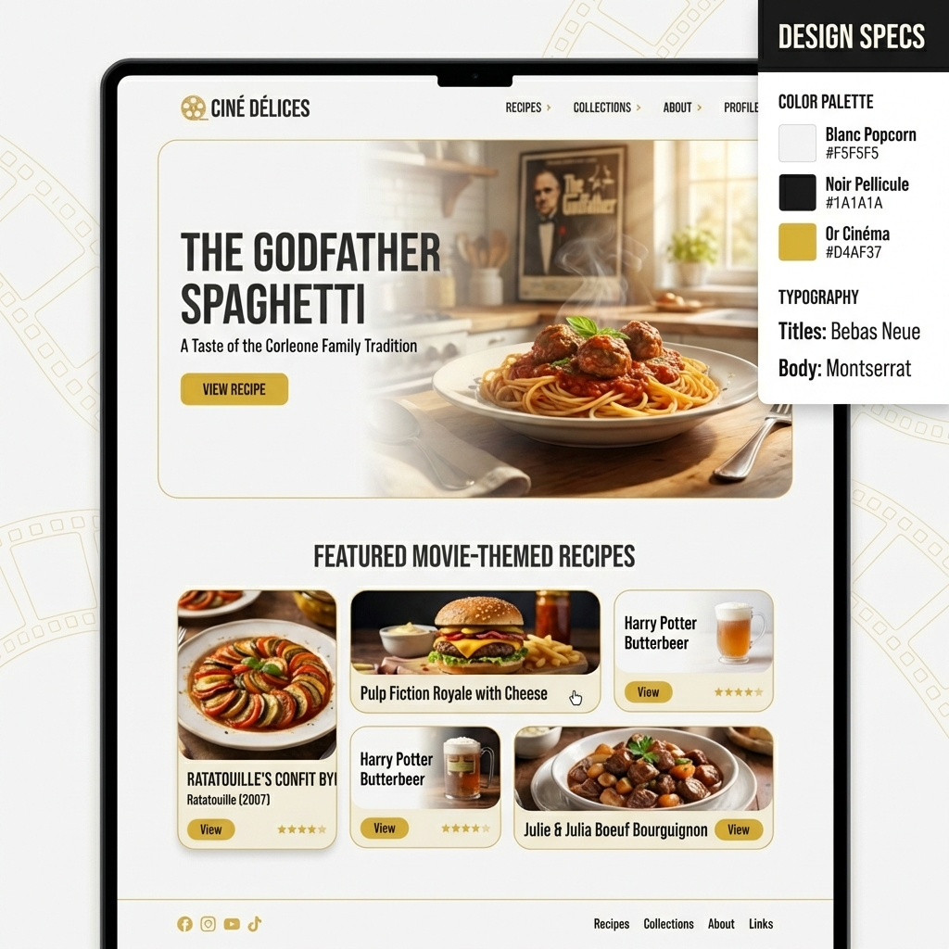
Homepage Mockup V2 Light
──────────────────────────────────────────────────

2. Maquette Page Recette

2.1 Mode Sombre (Dark Mode)
Détail d'une recette avec les spécifications techniques visibles.
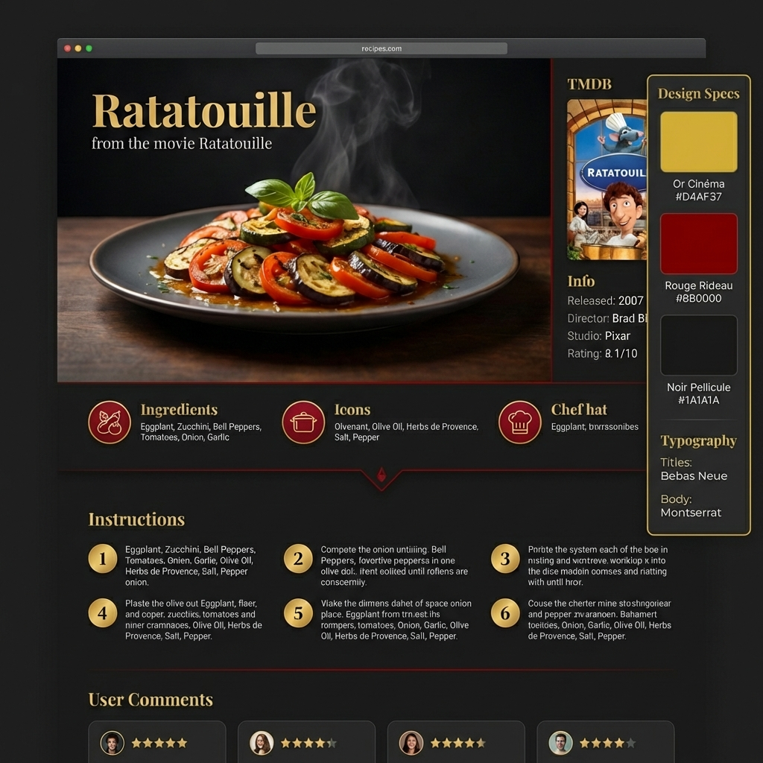
Recipe Page Mockup V2 Dark

2.2 Mode Clair (Light Mode)
Clarté et lisibilité maximales pour la cuisine.
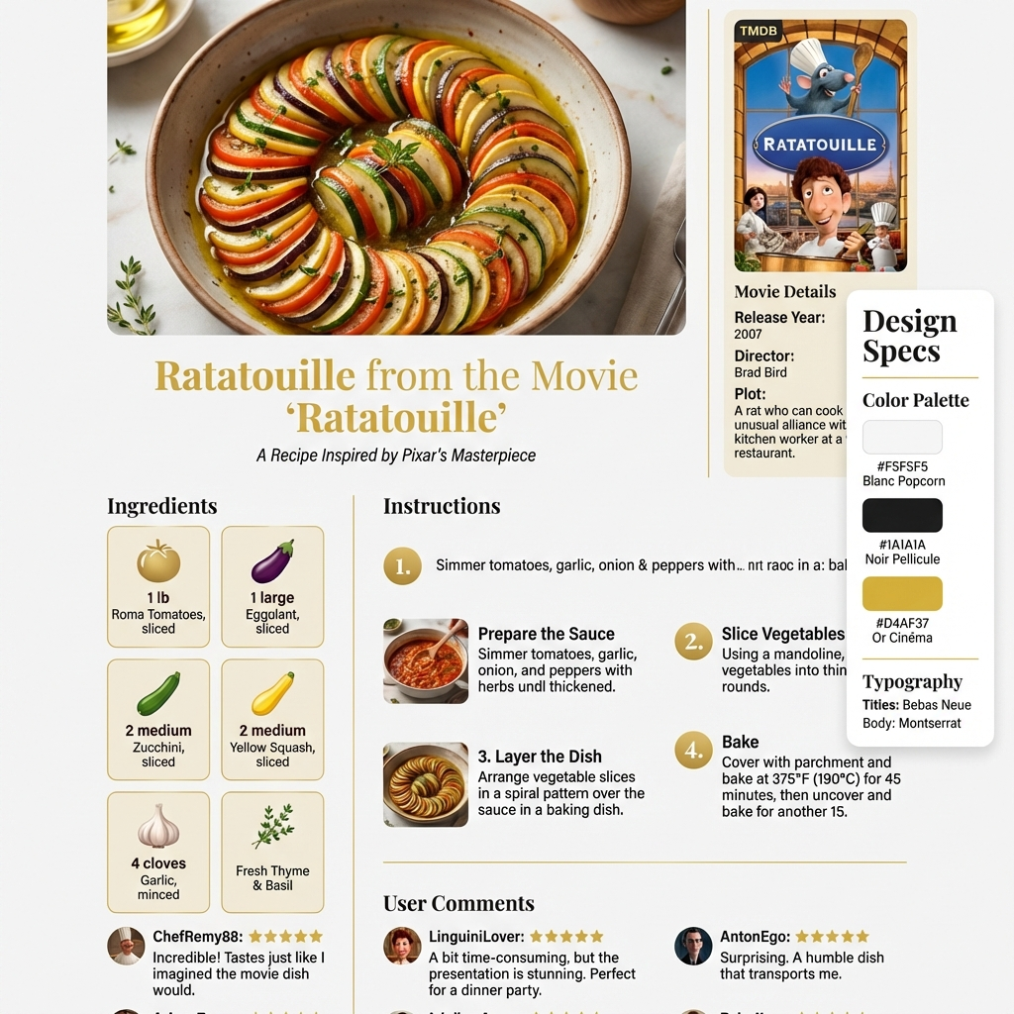
Recipe Page Mockup V2 Light
──────────────────────────────────────────────────
Document généré le 14 janvier 2026

